Bedrijfscontinuïteitsmanagement beleid
Template
Auteur(s):
Versie:
Datum: | Kies of typ een datum
Kenmerk:

Documentinformatie
Dit document maakt onderdeel uit van een complete set (beleidspiramide) met formeel vastgestelde documenten op strategisch, tactisch en operationeel niveau. Dit document heeft betrekking op de laag Beleid in de beleidspiramide.

Versiebeheer
Versie | Datum | Auteur | Verwerking

Distributielijst
Versie | Datum | Ontvanger | Doel

Vaststelling
Versie | Datum | Vastgesteld door | Vastgesteld op

Samenhang met andere documenten
Naam | Bovenliggend | Gelijk niveau | Onderliggend
[INFORMATIEBEVEILIGINGSBELEID] |  | x
[PRIVACYBELEID |  | x
[RISICOMANAGEMENTBELEID] |  | x
[CRISISMANAGEMENT] |  |  | x

Verwijzingen naar SURFaudit Toetsingskader en ISO-22301
Kader | Verwijzing (tags)
SURFaudit Toetsingskader | BC.01; BC.02; BC.05
ISO-22301 | 4.1; 4.2; 4.3; 5.1; 5.2; 5.3; 6.1; 6.2; 6.3; 7.3; 7.4; 7.5; 8.1; 8.2; 8.3; 8.4; 9.1; 9.2; 9.3; 10.1; 10.2;

Creative Commons

Dit template is een product van het SURF Security Expertise Centrum en beschikbaar onder de licentie Creative Commons Naamsvermelding 4.0 Internationaal. https://creativecommons.org/licenses/by/4.0/deed.nl

Inhoudsopgave
Samenvatting 4
1 Inleiding 5
1.1 Doel van dit beleid 5
1.2 Reikwijdte en toepassingsgebied (4.3) 5
1.3 Definities en afkortingen 6
2 Context van de instelling 7
2.1 De instelling en haar context (4.1) 7
2.2 Externe factoren (4.2) 7
2.3 Interne factoren (4.2) 7
3 Bedrijfscontinuïteitsmanagement 8
3.1 Doelstellingen (5.2) 8
3.2 Raakvlakken met andere thema’s 8
3.3 BCM principes (5.2, 6.2) 9
4 Betrokkenheid, leiderschap en verantwoordelijkheden 10
4.1 Betrokkenheid en leiderschap (5.1) 10
4.2 Rollen en verantwoordelijkheden (5.3) 10
4.3 Three lines (5.3) 10
5 BCM Processtappen 11
5.1 Bedrijfsimpactanalyse (8.2, 8.3) 11
5.2 Risicomanagement (6.1, 8.2, 8.3) 11
5.3 Documentatie en communicatie (7.3, 7.4, 7.5, 8.4) 11
6 Continu verbeteren 12
6.1 Audits en compliance monitoring (9.1, 9.2) 12
6.2 Directiebeoordeling en strategische evaluatie (9.3) 12
6.3 Afwijkingen en corrigerende maatregelen (6.3, 8.1, 10.1, 10.2) 12
7 Vaststelling 13

Samenvatting
Hier komt een samenvatting, op zichzelf leesbaar, van de inhoud van dit document in max. 1 A4.

Inleiding
Het succes en de continuïteit van onze instelling hangt in toenemende mate af van informatie, nieuwe technologieën, IT-systemen en netwerk infrastructuur. We kunnen niet meer zonder het digitaal verzamelen vastleggen en delen van informatie met studenten, medewerkers, docenten, onderzoekers en externe partners.

De grote afhankelijkheid van de beschikbaarheid van IT-systemen maakt de bedrijfsvoering van onze instelling kwetsbaar en vormt een bedreiging voor de kwaliteit en continuïteit van onze bedrijfsprocessen en voor het behalen van onze strategische doelen.

Doel van dit beleid
Dit beleid stelt de kaders vast waarbinnen onze instelling haar bedrijfscontinuïteit regelt. Daarnaast geeft dit beleid richting voor nader vast te stellen continuïteits- en herstelplannen en bevat managementafspraken om onze bedrijfscontinuïteit structureel vorm te geven en te borgen.

Reikwijdte en toepassingsgebied
Bedrijfscontinuïteit richt zich alleen op kritische bedrijfsprocessen, processen die zo belangrijk en urgent zijn dat zij geen uitstel kunnen verdragen of waarvan de impact van uitval van dat proces onacceptabel groot is.

Het bedrijfscontinuïteitsmanagementsysteem (BCMS) omvat alle processen in onderwijs, onderzoek, bedrijfsvoering en alle daaruit voortvloeiende activiteiten die namens en/of voor onze instelling worden uitgevoerd.

Naast IT-systemen kunnen ook andere bedrijfsmiddelen uitvallen die impact hebben op de continuïteit van onze bedrijfsprocessen (onderwijs, onderzoek en bedrijfsvoering). Denk bijvoorbeeld aan stroomuitval, uitval van personeel en gebouwen als gevolg van brand. Ook dit soort bedrijfsmiddelen valt onder het toepassingsgebied van dit beleid.

Definities en afkortingen
Afkorting | Omschrijving
BIV | Beschikbaarheid Integriteit en Vertrouwelijkheid. De 3 kernaspecten van informatiebeveiliging.
Bedrijfscontinuïteit | Het vermogen van een organisatie, om na een verstorend incident, producten of diensten te blijven leveren op acceptabele, vooraf vastgestelde niveaus
BCM | Bedrijfscontinuïteitsmanagement - het managementproces om die bekwaamheid (vermogen) te bereiken
BCP | Bedrijfscontinuïteitsplan – bestaat uit 3 elementen:  - Bedrijfshulpverleningsplan  - Crisismanagementplan  - Continuïteitsplan kritieke processen
MTD | Maximum Tolerable Downtime – maximale toelaatbare uitvalsduur. De tijd dat een proces of systeem onbeschikbaar mag zijn voordat gevolgen onacceptabel worden
RTO | Recovery Time Objective – maximale duur voor herstel. RTO < MTD
RPO | Recovery Point Objective – maximaal toelaatbare hoeveelheid dataverlies
BCMS | Bedrijfscontinuïteitsmanagementsysteem - Het geheel van afspraken en procedures om het Bedrijfscontinuïteitsmanagement (BCM) proces te beheersen. Dit hoeft nadrukkelijk geen geautomatiseerd systeem te betreffen.
BIA | Bedrijfsimpactanalyse – het identificeren van kritische processen, middelen en afhankelijkheden binnen de organisatie en de mogelijke impact van verstoringen op de bedrijfsdoelstellingen, de reputatie en de klanttevredenheid.

Context van de instelling

De instelling en haar context
Bij onze instelling staat de mens centraal. Dit betekent dat wij staan voor samen leren, ontwikkelen en innoveren door praktijkgericht onderzoek en onderwijs. Medewerkers en studenten van onze instelling leveren in samenwerking met professionals van bedrijven en instellingen een actieve bijdrage aan een betere wereld.

Externe factoren
We houden rekening met de volgende externe factoren die van invloed kunnen zijn op de continuïteit van onze instelling:
- Relevante wet- en regelgeving.
- Technologische ontwikkelingen (AI, Quantum technologie).
- Ontwikkelingen bij leveranciers (overnames, fusies).
- Natuurrampen (storm, overstroming, brand).
- Omgevingsfactoren (demonstraties, manifestaties, radicalisering, maatschappelijke- en geopolitieke ontwikkelingen).

Interne factoren
In dit beleid gaan we uit van de volgende interne factoren die van belang zijn voor het waarborgen van de continuïteit van onze instelling:
- Veiligheid en gezondheid van onze studenten, medewerkers, onderzoekers en gasten.
- Veiligheid van en in onze gebouwen incl. een gezond binnenklimaat.
- Strategie van onze instelling, onze strategische koers.
- Continuïteit van onderwijs, onderzoek en bedrijfsvoering voor onze studenten, medewerkers, onderzoekers en externen.
- Onze organisatiecultuur.
- Beschikbaarheid van voldoende gekwalificeerd personeel.

Bedrijfscontinuïteitsmanagement

Doelstellingen
Onze instelling hanteert in het kader van bedrijfscontinuïteitsmanagement (BCM) de volgende doelstellingen:
- Medewerkers, onderzoekers, studenten en ketenpartners van onze instelling moeten erop kunnen vertrouwen dat kritische bedrijfsprocessen onder alle omstandigheden betrouwbaar en beschikbaar zijn.
- Bedrijfscontinuïteit moet een onlosmakelijk onderdeel zijn van onze bedrijfsvoering.
- Bedrijfscontinuïteit zorgt voor weerbaarheid en veerkracht in tijden van onvoorziene, complexe en onstabiele omstandigheden.
- Ons bestuur (CvB) stuurt actief op bedrijfscontinuïteit gericht op de kritische bedrijfsprocessen.

Raakvlakken met andere thema’s
Binnen onze instelling vormt BCM een essentieel onderdeel van goed bestuur en het algemeen risicomanagementproces. Het werkt nauw samen met informatiebeveiliging om de continuïteit te waarborgen, zelfs bij beveiligingsincidenten zoals cyberaanvallen. Daarnaast ondersteund BCM het IT-management met herstelplannen voor kritieke systemen zoals leeromgevingen en administratiesystemen. Deze raakvlakken en samenwerking met andere thema’s versterkt de veerkracht en stabiliteit van onze instelling.

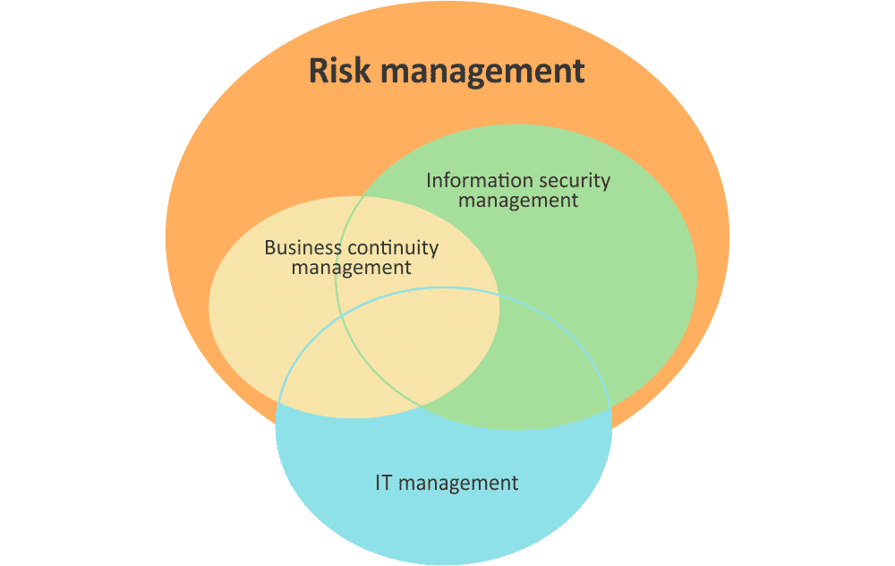
Figuur 1: Raakvlakken met andere thema's

BCM principes
Onze instelling gaat in het kader van BCM uit van de volgende leidende principes:

- Bescherming van kritieke bedrijfsactiviteiten
Onze instelling waarborgt de continuïteit van kritieke bedrijfsactiviteiten om onderbrekingen te minimaliseren.
- Risicobeheersing
Onze instelling identificeert en beheerst dreigingen met de grootste kans en impact, en beperkt risico’s tot een acceptabel restrisico.
- Crisismanagement en herstel
Onze instelling ontwikkelt, test en implementeert crisis- en herstelplannen om snel bedrijfsactiviteiten te hervatten na verstoringen.
- Verantwoordelijkheden en eigenaarschap
Elke afdeling binnen onze instelling is verantwoordelijk voor het identificeren van risico’s en het opstellen van continuïteitsplannen.
- Regelmatige evaluatie en verbetering
Onze instelling evalueert en verbetert het BCM-beleid regelmatig om aan veranderende omstandigheden te voldoen.
- Opleiding en bewustwording
Onze instelling zorgt dat medewerkers getraind zijn in BCM en op de hoogte zijn van de continuïteitsplannen.
- Externe communicatie en samenwerking
Onze instelling zorgt voor effectieve communicatie en samenwerking met externe partners en belanghebbenden tijdens verstoringen.
- Compliance met wettelijke en regelgevende vereisten
Onze instelling voldoet aan alle toepasselijke wet- en regelgeving voor bedrijfscontinuïteit en veiligheid.
- Stakeholder bescherming
Onze instelling beschermt de belangen van stakeholders en waarborgt de reputatie van de organisatie.
- Minimale impact op de dienstverlening
Onze instelling minimaliseert de impact van verstoringen op de dienstverlening en waarborgt de continuïteit.

Betrokkenheid, leiderschap en verantwoordelijkheden

Betrokkenheid en leiderschap
Ons bestuur (CvB) toont leiderschap en betrokkenheid door ervoor te zorgen dat het bedrijfs- continuïteitsbeleid en de doelstellingen in lijn zijn met de organisatiestrategie. Het CvB benadrukt het belang van effectieve bedrijfscontinuïteitsmanagement (BCM) voor onderwijs, onderzoek en bedrijfsvoering, stelt benodigde middelen hiervoor beschikbaar, bevordert continue verbetering en spreekt andere managementrollen aan op hun verantwoordelijkheden.

Rollen en verantwoordelijkheden
Het CvB draagt er zorg voor dat er binnen onze instelling duidelijkheid bestaat over verantwoordelijkheden en bevoegdheden van rollen met betrekking tot BCM. Het CvB kent de verantwoordelijkheden en bevoegdheden toe voor het waarborgen van de naleving van dit beleid en voor het rapporteren over de prestaties ervan.

Three lines
Het CvB zorgt ervoor dat duidelijke lijnen van verantwoordelijkheid zijn vastgesteld. Binnen onze instelling hanteren we hiervoor ‘Three lines’ voor effectieve controle en governance van BCM. Binnen deze structuur is de eerste lijn verantwoordelijk voor operationeel management en daarmee de toepassing van de standaarden en richtlijnen voor BCM. De tweede lijn voorziet de eerste lijn van passend en uitvoerbaar beleid en ondersteunt het risicomanagementproces. De derde lijn is verantwoordelijk voor interne audits.

BCM Processtappen

Bedrijfsimpactanalyse
Het doel van bedrijfsimpactanalyse (BIA) is om inzicht te krijgen in welke mate processen tot verstoring kunnen leiden van onze kritieke bedrijfsprocessen. Uit de BIA volgt een opsomming van activiteiten en processen die prioriteit hebben tijdens een verstoring.

Risicomanagement
De risicogebaseerde aanpak richt zich vooral op dreigingen met de grootste kans en/of impact zoals cyberaanvallen, stroomuitval en brand. Het is namelijk ondoenlijk en onpraktisch om alle dreigingen in beeld te brengen, te relateren aan bedrijfsmiddelen en bedrijfsprocessen en daarvoor continuïteitsscenario’s te bedenken. In die zin is er altijd sprake van een voor de organisatie acceptabel restrisico.

Geïdentificeerde continuïteitsrisico’s worden behandeld in overeenstemming met het risicomanagementbeleid en -proces.

Documentatie en communicatie
Ons Bedrijfscontinuïteitsplan (BCP) is een gedocumenteerd plan dat onze instelling helpt om de operationele continuïteit te waarborgen tijdens en na een noodsituatie of onderbreking. Onderdeel hiervan zijn de scenariokaarten, die een gedetailleerde beschrijving bevatten van alle interne en externe betrokkenen en de stappen die moeten worden genomen om onze processen weer te herstellen.

Interne communicatie is van groot belang om alle relevante betrokkenen te informeren over ons BCP en de bijbehorende scenariokaarten, zodat zij hun rol tijdens een verstoring goed kennen en voorbereid zijn.

Tijdens een crisis zorgt de crisiscommunicatie ervoor dat belanghebbenden tijdig en transparant worden geïnformeerd. De [FUNCTIE] is verantwoordelijk voor de coördinatie van deze communicatie binnen onze instelling.

Continu verbeteren

Audits en compliance monitoring
De BCM-proceseigenaar heeft de verantwoordelijkheid om te monitoren of het BCM-proces door de organisatie gevolgd wordt. Er wordt getoetst op aanwezigheid van continuïteits- plannen en daaruit volgende scenariokaarten en de uitvoering van periodieke continuïteitstesten.

Directiebeoordeling en strategische evaluatie
Het CvB beoordeelt periodiek het managementsysteem voor bedrijfscontinuïteit (BCMS) van onze instelling op voortdurende geschiktheid, toereikendheid en doeltreffendheid.

Hierbij wordt aandacht besteed aan de status van verbeterpunten uit eerdere managementreviews, relevante veranderingen in de context en naar de behoeften en verwachtingen van belanghebbenden. Ook worden trends in afwijkingen en corrigerende maatregelen, resultaten van monitoring en auditresultaten meegenomen. Daarnaast wordt feedback van belanghebbenden, resultaten van risicobeoordelingen en de status van het risicobehandelingsplan beoordeeld, evenals kansen voor continue verbetering.

De managementreviews resulteren in beslissingen voor continue verbetering en wijzigingen in het managementsysteem voor bedrijfscontinuïteit, ondersteund door gedocumenteerde informatie.

Afwijkingen en corrigerende maatregelen
Onze instelling waarborgt het voortdurend verbeteren van het managementsysteem voor bedrijfscontinuïteit door middel van een Plan, Do, Check, Act-cyclus.

Bij het constateren van afwijkingen reageren we adequaat en treffen passende maatregelen. Daartoe identificeren en beoordelen we deze afwijkingen en oorzaken. Vervolgens evalueren we de effectiviteit van deze corrigerende maatregelen en passen indien nodig wijzigingen toe in ons management voor bedrijfscontinuïteit. Als bewijs leggen we de aard van de afwijkingen, de genomen maatregelen en de resultaten van de corrigerende acties vast.

Vaststelling
Dit beleid is aldus vastgesteld.

[Plaats], [Datum].

[NAAM]
[HET COLLEGE / DE RAAD VAN BESTUUR].

https://advisera.com/27001academy/what-is-iso-22301/

